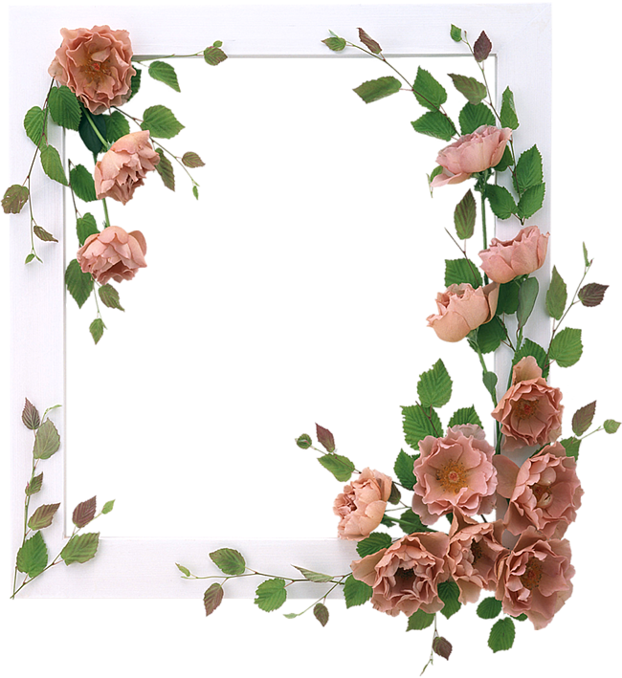

музыкально-литературная
гостиная

Подготовила и провела
Лебедева Л.И.,
музыкальный руководитель
ГБОУ прогимназии №1792
«Остафьево»
2012г.
«Мама дорогая!»

Цель: воспитывать уважительное отношение к маме, желание помогать и оберегать ее; обратить внимание детей на то, что к теме материнства обращались в различных видах искусства – музыке, живописи, прозе и стихах, показать наиболее яркие примеры в этих искусствах; развивать умение выразительно петь и читать стихи; создать теплый, нравственный климат.

Оборудование:
- Мультимедийный центр
- Компьютер
- Реквизит для сценок (стол, посуда, кукла, лампа, книга сказок)

Материал:
- Презентация «День матери»
- Видеоролик «Мама дорогая»
- Видеоролик «Притча о маме»
- «Колыбельная маме»
- Стихи детей

Звучат песни о маме, дети проходят в зал и рассаживаются.
- Здравствуйте, ребята. Сегодня мы собрались в литературной гостиной, посвященной «Дню матери». В России отмечать этот праздник стали совсем недавно. Он празднуется в последнее воскресенье ноября, воздавая должное материнскому труду и бескорыстной жертве ради блага своих детей. Хотя невозможно поспорить с тем, что День матери – праздник вечности: из поколения в поколение для каждого человека мама – самый главный человек в жизни. Становясь матерью, женщина открывает в себе лучшие качества: доброту, любовь, заботу.
Ребята, а вы хотите узнать, кто же это – мама? Тогда внимательно смотрите и слушайте «Притчу о маме».
«Притча о маме»
Мама – это самое первое слово, которое произносит ребенок. Оно звучит очень трогательно из уст маленького человечка. Все дети любят своих мам, и все мамы – детей.
Многие поэты и писатели обращались в своем творчестве к этой теме. В них они очень часто с юмором вспоминали детские проделки. И во всех произведениях общее настроение: мама – это основа всей жизни, начало понимания любви, гармонии и красоты. А в нашем детском саду проходил конкурс чтецов, на котором ребята читали стихи о мамах. Давайте сейчас послушаем тех, кто лучше всех выступил на нем.
Чтение стихов
Целыми днями наши мамы заботятся о нас. На них лежит вся работа по дому, они всегда стараются накормить нас чем-то вкусным. Создают в доме уют. Каждое утро провожают в садик. Переживают, если мы задерживаемся где-то и, конечно, очень к вечеру устают. Давайте посмотрим сценку «Три мамы», которую подготовили девочки подготовительной группы.
Сценка «Три мамы»
«Сердце матери – это бездна, в глубине которой всегда найдется прощение» - О.Бальзак. А где прощение – там и неисчерпаемая доброта. И каждый ребенок учиться у нее быть добрым и заботливым. Именно мама прививает в подрастающем человечке чувства любви и ответственности за тех, кто меньше и слабее, за тех, кто нуждается в нашей помощи. И именно она находится рабом с вами в самое нужное время. Послушайте колыбельную песню, которую поют мама и дочь.
«Колыбельная маме»
Наши мамы не только самые ласковые, но и самые красивые. Для того, чтобы стать красивой, у маме есть много интересных вещей. А еще больше для того, чтобы нам было хорошо и уютно. Сейчас мы проверим, хорошо ли вы знаете, что есть у вашей мамы. Я буду загадывать вам загадки, а вы их должны отгадать!
1) Эти шарики на нити
Вы примерить не хотите ль?
На любые вкусы
В маминой шкатулке …(бусы).
2) В ушах маминых сверкают,
Цветом радуги играют.
Серебрятся капли-крошки
Украшения…(сережки).
3) Край ее зовут полями,
Верх украшен весь цветами.
Головной убор-загадка-
Есть у нашей мамы…(шляпка).
4) Назовите-ка посуду:
Ручка прицепилась к кругу.
Блин испечь ей- ерунда
Это же…(сковорода)
5) В брюхе у него вода
Заблудила от тепла.
Как разгневанный начальник,
Быстро закипает …(чайник).
6) Это кушанье для всех
Мама сварит на обед.
И половник тут как тут-
Разольет в тарелки …(суп).
7) Пыль найдет и вмиг проглотит-
Чистоту для вас наводит.
Длинный шланг ,как хобот нос,
Коврик чистит… (пылесос).
8) Гладит платья и рубашки,
Отутюжит нам кармашки.
Он в хозяйстве верный друг-
Имя у него…(утюг)
9) Вот на лампочке колпак
Разделяет свет и мрак.
По краям его ажур-
Это дивный …(абажур).
10) Полосатый зверь у мамы
Блюдце выпросил сметаны.
И поев ее немножко,
Замурлычет наша…(кошка).
Художники в разные времена любили изображать на своих картинах маму с детьми и вовремя игры, сна, и прогулок. Давайте увидим эти замечательные полотна.
Видеоролик «Мама дорогая»
Мамы… Они настолько разные, каждая красива по-своему. Неважно, блондинка ваша мама или брюнетка, повар она или портниха… Главное – мамы вас любят, вкладывают в ваше развитие свою душевную красоту. Все мамы красивы, все достойны вашей заботы и любви. Не обижайте своих мам, не сердитесь на их замечания, не воспринимайте в штыки их советы. Мама делает все для вашего блага. Любите свою маму!!!!!!!!!!!
Пуще глаза маму берегите:
От обид, от тягот, от забот.
Вам наказ даю, напоминаю,
Каждый человек на свете должен знать –
«Дети, берегите мать!»
Наша встреча в литературной гостиной подошла к концу. Не забудьте поздравить своих мам с праздником!
Под песню «Моя мама лучшая на свете» дети уходят в группы.

